Сорняк Повилика – это наиболее опасный представитель сорняков-паразитов, который относится к типу карантинных сорняков. Паразит существует только за счет других растений и никак иначе.
Внешне растение напоминает длинный шнурок, стебель либо гладкий красного, желтого или зеленого-желтого цвета, либо пупырчатый и бесцветный, корень и листья отсутствуют.
Растение полностью покрыто небольшими белыми, розовыми или светло-зелеными цветами (см.фото).
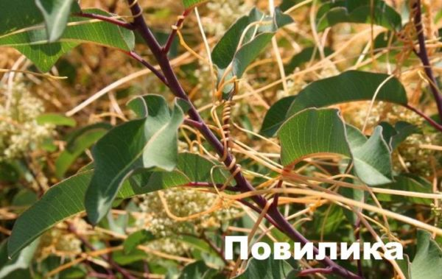
Содержание статьи:

1 Общие сведения о растении Повилика
2 Внешний вид
3 Среда обитания повилики
4 Виды повилики и их описание
5 Меры борьбы с повиликой
6 Лечебные свойства повилики

Общие сведения о растении Повилика
Внешний вид
Плоды повилики напоминают коробочку. Сколько семян можно обнаружить в коробочках? Обычно плод содержит четыре, реже два семени неправильной формы.
Семена очень живучи, могут прорасти, пролежав больше 5 лет в земле, и даже после прохождения через пищеварительный тракт животных.
Важно! Повилика маскирует свои семена под семена жертвы, тем самым вы рискуете собственными руками высадить весной вместе с желанным растением этот сорняк-паразит.
С помощью присосок, которые образуются в местах соприкосновения со своей жертвой, повилика прикрепляется и глубоко внедряется в неё, нарушая обмен веществ своего донора, отчего растение слабеет, отстает в развитии и росте, и в результате погибает. Паразитируя таким образом на растениях, повилика быстро распространяется, завоевывая большие территории.
Справка: своеобразные присоски, за счет которых сорняк закрепляется на жертве, называются «гаустории». Представляют собой своеобразные корни повилики, которые берут свои жизненные силы из пораженного растения.

Среда обитания повилики
Тропические леса Африки и Америки. Именно оттуда растение распространилось практически повсеместно, приспосабливаясь к климатическим условиям новых территорий.
На сегодняшний момент выявлено более 250 видов повилики, которые отличаются друг от друга строением, цветком и предпочитаемыми культурами. Где растет в России этот сорняк? В нашей стране выделено более 30 сортов повилики, встречающихся в средней части России, Сибири и на Дальнем Востоке.
Повилика стремительно распространяется, охватывая целые массивы культур. Одно семечко способно поразить участок радиусом до 3 квадратных метров.
Повилика паразитирует на бахчевых, кормовых бобовых, технических, декоративных и овощных культурах, виноградниках, ягодниках, однолетних и многолетних травах, кустарниках, деревьях. На обочинах дорог и в полях можно заметить желтоватые и красноватые нити, густо оплетающие растения.
Преимущественно подвергаются вредоносному воздействию клевер и другие кормовые культуры. Также это паразитическое растение нередко поражает плодово-ягодные культуры, овощи и даже цветы.
Вдобавок повилика представляет угрозу и для животных, поскольку содержит ядовитые алкалоиды. Яды способны вызвать сильнейшее отравление и даже гибель скота, особенно, если для корма использовали сено из зараженных растений.
Пораженные травы теряют свои питательные свойства, плохо сохнут и плесневеют. Растение является переносчиком вирусных инфекций.

Виды повилики и их описание
Повилика хмелевидная имеет темно-розовый или красновато-бурый ветвящийся шнуровидный стебель толщиной до 3 мм. Розовые цветы собраны как будто в колос. Поражает в основном кустарники и деревья.
Повилика льняная имеет зеленовато-желтый сочный неразветвленный стебель средней толщины. Цветы желтоватые. Поражает клевер, лен, картофель, а также другие культуры и сорняки.
Клеверный сорняк Повилика клеверная имеет красный нитевидный стебель с ветвями толщиной до 1мм. Перед цветением распространяется в нижней части пораженного растения, образуя густой клубок из ветвей, затем стелется выше. Цветы розовые или белые, собраны в шарообразные соцветия. Паразитирует на клевере, льне, свекле, картофеле и даже сорняках.
Повилика люцерновая (сближенная) имеет зеленоватый или желто-розовый гладкий волосовидный стебель. Белые цветы растут шарообразными соцветиями. Вырастает на многих травянистых растениях.
Повилика полевая имеет бледно-желтый ветвящийся нитевидный стебель. Обильно цветет белыми цветами и плодоносит. Поражает верхнюю и среднюю части клевера, чечевицы, сои, люцерны, моркови, арбуза, картофеля, гороха, капусты и некоторых сорняков.
Повилика европейская имеет красноватый стебель толщиной до 2,5 мм. Цветы мелкие розовато-белые или розовые, собраны в шарообразные соцветия. Поражает люцерну, клевер, лен, картофель и ряд сорняков.
Важно! Способность, которая делает повилику такой жизнеспособной, в тоже время становится и ее слабостью: если сорняк не нашел свою жертву и не прикрепился к ней, он является уязвимым для внешнего воздействия и может быть легко уничтожен как механическим, так и химическим способом.

Меры борьбы с повиликой
Чтобы избежать проблем с появлением этого паразитирующего сорняка нужно применять комплексные меры.
Не стоит пытаться удалять повилику с зараженного растения. Есть вероятность, что вы не заметите какой-нибудь фрагмент стебля, а этого хватит, чтобы сорняк вновь восстановился.
Поэтому при обнаружении повилики на посадках, например, на малине, пораженное растение необходимо выкопать из земли и сжечь.

Избавиться от повилики
Главным источником заражения является почва, зараженная семенами повилики. Применяют несколько агротехнических способов:
Закопать семена настолько глубоко (минимум 20 см), чтобы они не смогли взойти.
Простимулировать прорастание семян повилики обильным поливом с дальнейшим их уничтожением. Однако, если побеги повилики за неделю-полторы не найдут себе жертву, они погибнут и сами.
После очищения почвы от семян, рекомендуется посадить зерновые культуры, которые устойчивы к этому сорняку.
Если агротехническими мерами вывести повилику всё-таки не удалось, то надежда остается только на гербициды.
На пустом зараженном участке подходят для применения этилгексиловые соли и эфиры с добавлением аммиачной селитры и сульфата аммония. Эти вещества ни в коем случае нельзя использовать на засеянных участках, посадки пострадают вместе с вредителем.
На пасленовых культурах используют следующие гербициды: «Зенкор Ликвид», «Рейтар» и другие. Морковь обрабатывают смесью «Стомп» и «Рейтар».
Важно! Гербициды эффективнее использовать на молодой повилике. Цветение паразита повышает его устойчивость к химикатам. Обработку рекомендуется проводить после полива или дождя, так как гербициды лучше всего работают на влажных растениях.

